计算思维

——初中信息技术课堂的灵魂

【摘要】信息技术学科学生获得的不仅是信息技术的相关知识与操作技能，更应该是一种独特思考和解决问题的方式（计算思维），中小学信息技术教育的核心目标是培养学生适应个人终身发展与社会发展的人格品质与关键能力，其中最主要的是学生面对复杂情境利用信息技术解决问题的能力（包括创新思维与创新精神、社会责任感）。计算思维就是息技术课堂的灵魂，计算思维的培养应贯穿于信息技术课堂的每一节课。

【关键词】计算思维；算法；创新；分析问题；解决问题

一、计算思维

计算思维(Computational Thinking)于2006年由美国卡内基梅隆大学的周以真(J.M. Wing)教授提出,其定义为:运用计算机科学的基础概念(即思想和方法)去求解问题,设计系统和理解人类行为。它的特征可描述为:是概念化而不是程序化;是根本的而不是刻板的技能;是人的而不是计算机的思维方式;是数学和工程思维的互补与融合;是思想而不是人造物;是面向所有的人、所有的地方。

思维是个体内在的心理认知过程。在此过程中，个体将心理上认知事件的过程予以抽象，对事件的性质予以推理判断从而获得新的知识。数字化环境中，以“数据抽象和自动化处理”为代表的计算方式在改变人们行为方式时，也转变着心理认知历程，计算思维逐步成为社会成员处理信息问题的一种重要思考方式。

二、 社会的发展需要中小学信息技术教育培养学生一种独特思考和解决问题的方式（计算思维）。

医院里已经有机器人医生可以给病人做手术，农场有机器人摘草莓，工作室有机器人根据客户需求搞广告设计，机器人可以用毛笔写字------人工智能的时代已经如期而至。

计算思维对于生活在科技和AI智能自动化时代孩子们来说，更重要的让他们拥有一种生活技能。计算思维将渗透到我们每个人的生活之中。在未来，孩子不只是要跟优秀的同龄人竞争，更有不需要睡觉还会24小时自动学习的机器人和他竞争。在信息技术飞速发展的今天，人们的生活方式在发生着翻天覆地的变化，这就要求人们思考问题、解决问题的方式也一定要发生根本性的转变，才能根上时代的步伐不被淘汰。 青少年对未来知识结构和科学创新思维的接收的质量将会对他们以后的生活产生深刻影响，因为未来有无限可能。

社会的进步对信息技术学科发出信号、提出更高的要求：中小学信息技术教育的核心目标是培养学生适应个人终身发展与社会发展的人格品质与关键能力，其中最主要的是学生面对复杂情境利用信息技术解决问题的能力（包括创新思维与创新精神、社会责任感）。信息技术学科学生获得的不应仅仅是信息技术的相关知识与操作技能，更应该是一种独特思考和解决问题的方式（计算思维），它允许学生以更深的方式来理解数字世界，就像物理学科是为了使得学生更好地理解物理世界，生物学科是为了使得学生更好地理解生物世界。

新课标下，信息技术学科提出了培养学生的四大核心素养，其中计算思维作为核心素养之一，在人工智能飞速发展的社会背景下，成为信息技术课堂的灵魂。

三、到底如何将计算思维落地生根呢？在具体教学中如何组织和呈现相应教学内容，使学生理解计算思维的基本方法，近而形成使用计算思维解决问题的思维习惯？

1、计算思维的培养应贯穿每一节信息课堂中。

曾经认为，讲计算思维、讲算法就是要讲编程、讲人工智能。而事实是要培养学生的计算思维不应仅仅是在编程，计算思维的形成决不是45分钟的一节课所能解决的，计算思维的培养应贯穿每一节信息课堂中。学生有了用计算思维的方式去思考解决问题的意识，再讲算法、讲编程以及人工智能都可以迎刃而解。

2、寓教于乐，要在课堂巧妙设置计算思维小游戏环节，这种小游戏的实战经验，对培养学生的计算思维有潜移默化的作用，可以使学生对算法有更清晰的认识。

下面本人根据7年级一节常态课----电子表格函数的课程简述使用计算思维来解决问题的一般过程。

教学设计思考：本人把课前备课这个教学环节，上升到一个重要阶段，准备高质量的教学素材，以确保把信息准确清晰的传递给学生。在项目实施环节，以学生为主体，任务分析为主线，算法小游戏辅助实训。学生通过自主学习、教师适时引导，在游戏任务、自主探究、小组合作、亲身体验和实践创新的过程中高效愉快的学习，通过本次课的教学，在发现问题、分析问题并解决问题的过程中培养学生的计算思维。

教学策略：以S T E A M 教育理念为指导，开展项目式学习。

项目实施过程：计算思维是一个明确问题和制定解决方案的思维过程。

（一）做老师的小助理：利用函数帮助老师核算期末成绩

在教师的引导下，学生将问题分解为一系列较小、可控性更强的小问题，顺利完成应用函数进行计算和处理数据的任务。最后绘制流程图。

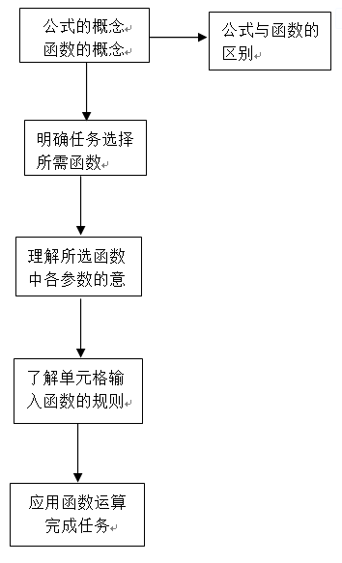 1、我在备课中会把学生完成任务需要的相关函数准备好，将完整的教学资源下发学生。

2、课堂中我将引导学生一起分析：如何做才能更快、更准确的完成运用函数完成任务？

3、分组探讨：把思考过程以流程图的方式表达出来。

（二）函数运算任务完成以后，本次课以一个小游戏结束：

红色颜料能涂 5 块木板; 绿色颜料能涂 3 块木板; 黄色颜料能涂 7 块木板; 蓝色颜料能涂 2 块木板。

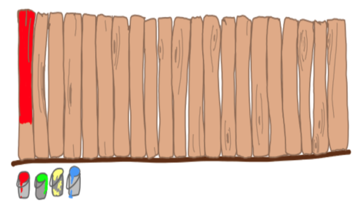 机器人油漆工的任务是给栅栏上的木板涂颜料，而且每个木板涂一种颜色。它有一排装着不同颜料的桶（如下图所示），但不是所有的桶里都装满了颜料。机器人要按照颜料桶排列的顺序循环为木板上色，如果哪个桶的颜料用完了，机器人会把桶移走，直到所有的颜料桶都空了或者机器人要连续使用同一种颜色时，它就会停止工作。

在思考这道题的时候，第一步：先考虑每种颜色能涂的块数，因为蓝色能涂的块数最少只有2块，按照四个颜色一循环涂完蓝色是4+4=8（块）。第二步：绿色只能涂3块，因此还有一次三个颜色的循环，8+3=11（块），照这样计算，红色剩下2块，因此只能和黄色再循环两次，11+2+2=15（块） 。

这就是算法（Algorithm）：是指解题方案的准确而完整的描述，是一系列解决问题、完成任务的清晰指令。你必须能够阅读和理解指令，并一步一步地执行它们，看看执行时会产生什么效果。这实际上是程序员需要具备的一项非常重要的技能，叫做调试。

课堂引用典型的计算思维小游戏，不但可以活跃课堂气氛，激发学生的学习热情，同时这种小游戏的实战经验，对培养学生的计算思维有潜移默化的作用，可以使学生对算法有更清晰的认识。

四、总结

初中信息技术课堂应摆脱单一知识和技能传授功能, 培养学生学习如何创造性地思考，如何系统化地推理。而这些都是未来他们获得成功和人生幸福的核心能力。

信息技术课堂培养学生计算思维的能力，不仅是时代进步的需求，也是国家发展的需要，同时也是信息技术教学自身的需要，教师应该努力探索在教学的各个环节中充分运用计算思维的方法进行教学，近而提升学生的创新能力，培养良好的思维习惯，激发学生潜在的学习能力。

面向中国的数字化建设，教育之路任重而道远，作为一名信息教师，我们应明确感知自身的责任，能够敏感而准确的捕捉时代发展的前沿信息，同时把前沿信息传递给学生，让学生了解这个属于他们的时代的发展方向，激励他们努力学习，把握现在，为以后成就最好的自己做准备。

准确把握新时代教育的培养标准，围绕学科核心素养，寻求科学有效的教学方法，陪养出适应国家和时代需求的人才，是每一位教育者的终极追求。

参考文献：

1、《Communications of the ACM》杂志

作者：周以真

2、《学子》2017年第19期

作者：蒋亚梅

